Пожарный или пожарник?

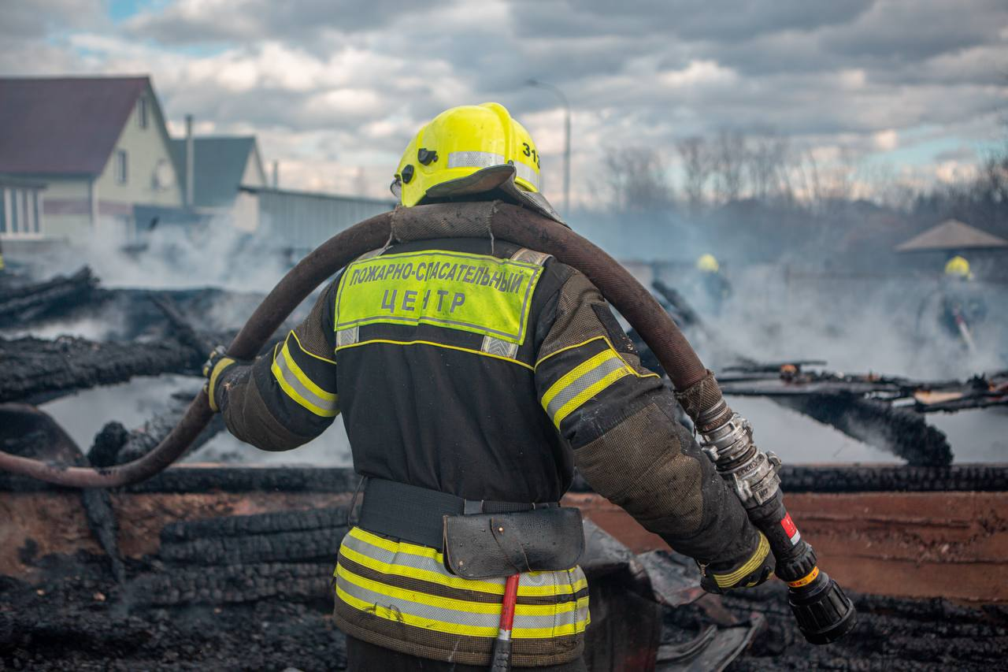

Сегодня, 8 сентября, отмечается Международный день грамотности – отличный повод разобраться в словах, которые мы часто употребляем, но не всегда задумываемся об их значении и правильном употреблении.

В современном русском языке нормативным и официально закреплённым является термин «пожарный» – лицо, проходящее службу или выполняющее работу по предупреждению и тушению пожаров.

Термин «пожарник» относится к устаревшей или разговорной форме, не рекомендуемой к использованию в официальной и публицистической речи. Его употребление может придавать высказыванию оттенок просторечия или иронии, что неуместно в контексте уважительного обращения к одной из самых ответственных и героических профессий.

Огнеборцы столичного Пожарно-спасательного центра ежедневно борются с огнём, обеспечивая безопасность жителей и гостей столицы. Их деятельность требует высокого уровня профессиональной подготовки, физической выносливости, психологической устойчивости и готовности к действиям в различных условиях.

! Запомните, правильно говорить пожарный, а не пожарник